21ème meeting international d’athlétisme Lotto


Nivelles

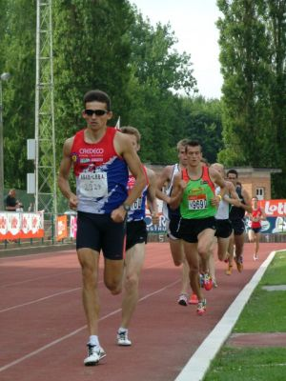
30 juin 2007

Stade du Parc de la Dodaine
« Fête de l’athlétisme toute la journée »

 |  |  |  | 
 | 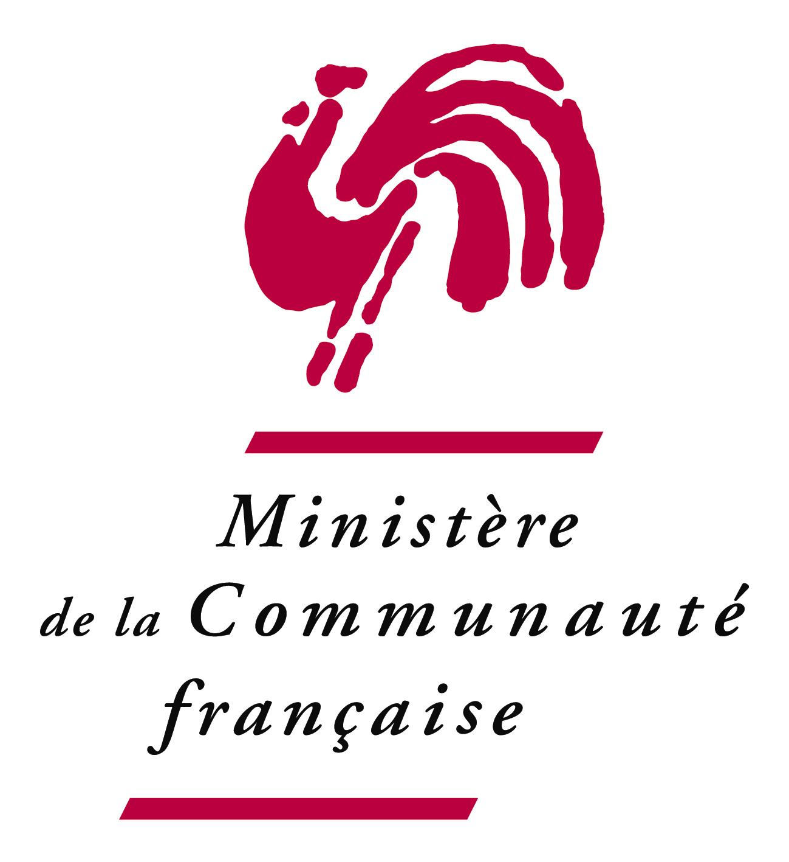 |  |  | 
 |   BELGIQUE - LUXEMBOURG |  | 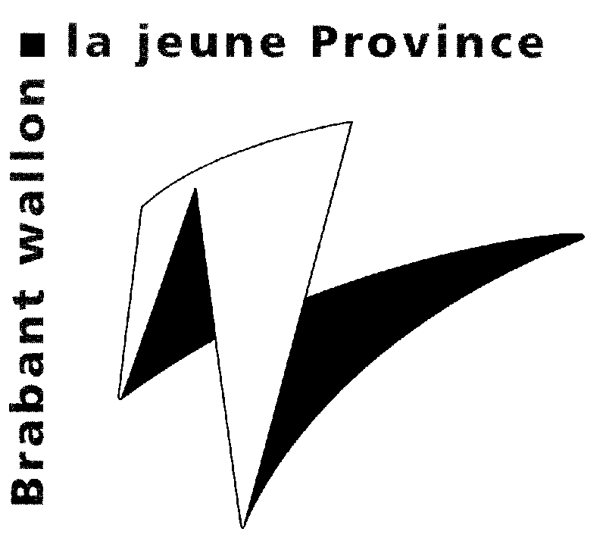 | 
GRAND PRIX SYLVIA DETHIER

A partir de 9h30

Epreuves ouvertes pour benjamins, pupilles et minimes filles et garçons

Manche du challenge du Brabant Wallon pour jeunes

Médailles aux 3 premiers de chaque épreuve

FETE DES LANCERS

Epreuves ouvertes pour cadets-scolaires-juniors-seniors-masters hommes et dames

Toutes les épreuves ont lieu sur le terrain spécial lancers

Prix aux 3 premiers de chaque épreuve

Primes aux 3 premiers et au premier belge du marteau hommes international

Buvette et restauration

HORAIRE
12h30 Marteau cadettes Poids cadets
13h30 Marteau cadets Poids cadettes
14h15 Marteau scolaires H
14h30 Poids juniors H
15h30 Marteau juniors H Poids scolaires H
16h30 MARTEAU HOMMES INTERNATIONAL Poids scol-jun-sen-mas D
17h30 Marteau scol-jun-sen-mas D Poids sen-mas H (7 kg260)
18h30 Marteau sen-mas H (7kg260)

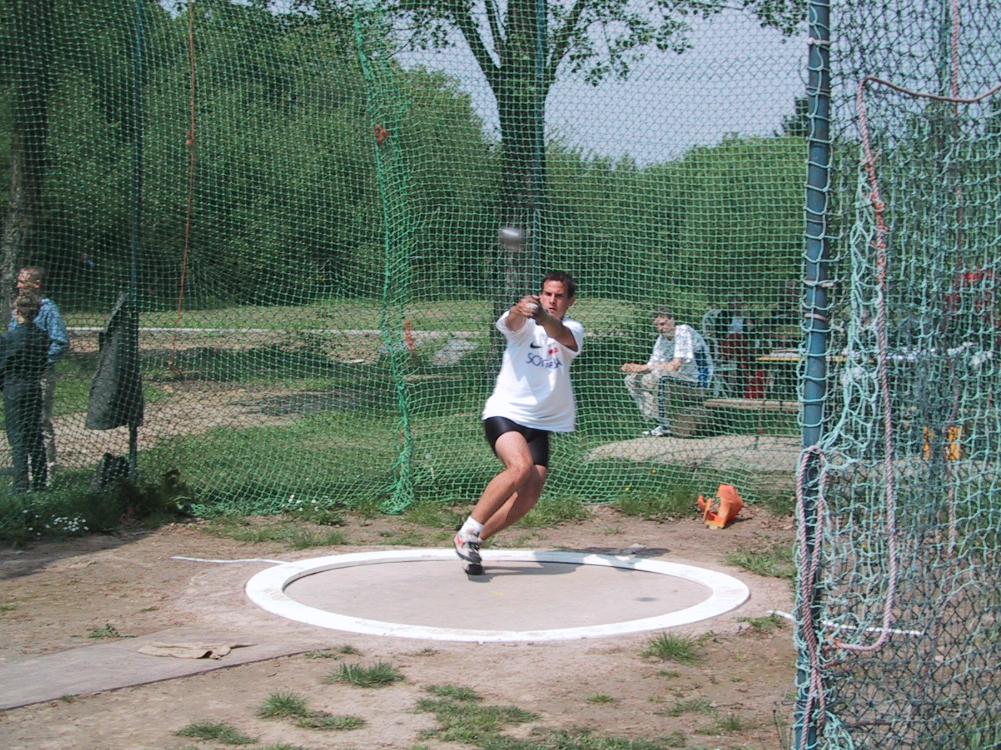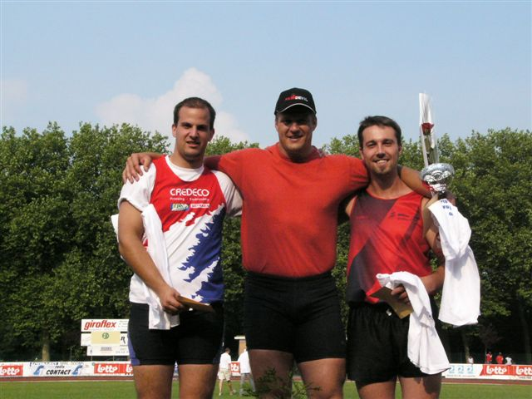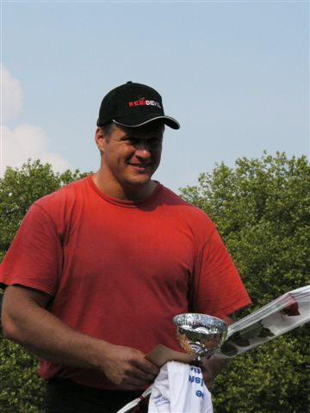

21ème MEETING INTERNATIONAL

HORAIRE

Avant-programme

14h00 Longueur hommes national – perche dames national
14h15 100 m dames national
14h30 100 m hommes national
15h10 400 m dames national
15h30 400 m hommes national
16h00 100 m haies scolaires dames
16h20 110 m haies juniors hommes

Partie internationale

16h00 longueur dames - perche hommes
16h10 100 m. Haies dames
16h20 110 m haies juniors hommes national
16h30 110 m. Haies hommes - marteau hommes
16h40 100 m dames international
16h50 100 m hommes international
17h00 400 m dames international
17h10 400 m hommes international
17h20 800 m hommes international
17h30 1500 m hommes international
17h40 1500 m dames international
17h50 3000 m hommes international
18h00 400m. Haies dames
18h15 400m. Haies hommes

Après-programme

18h30 200 m hommes national
18h45 800 m hommes national
18h55 800 m dames national
19h10 1500 m hommes national
19h25 3000 m hommes national

RECOMPENSES

Primes aux trois premiers et au premier belge de chaque épreuve de la partie internationale
Prime pour un record du stade, un record EAP ou un record de Belgique
Prime à la meilleure performance masculine et à la meilleure performance féminine de la partie internationale

RECORDS DU STADE

DAMES

100 m | Mormand Anita | France | 11’’43
400 m | Seyerling Heide | Afrique du sud | 52’’07
1500 m | Martins Maria | France | 4’10’’48
100 m haies | Aron Haidy | France | 13’’02
400 m haies | Mercken Ann | Belgique | 56’’25
Longueur | Jaklofsky Sharon | Pays-Bas | 6m48

HOMMES

100 m | Zirignon Olivier | Côte d’Ivoire | 10’’17
400 m | Ogola Francis | Ouganda | 45’’47
800 m | Chirchir Robert | Kenya | 1’45’’17
1500 m | Kipserem Sammy | Kenya | 3’38’’46
3000 m | Rousseau Vincent | Belgique | 7’46’’76
110 m haies | Brown Joel | USA | 13’’53
400 m haies | Bruwier Jean-Paul | Belgique | 49’’52
Perche | Duval Thibaut | Belgique | 5m50
Marteau | Holger Klose | Allemagne | 76m66

CIRCUIT EAP 2007 : www.eap-circuit.org

13 janvier : Dour (Belgique) meeting en salle
13 mai : Pavie (Italie)
26 mai : Palafrugell (Espagne)
9 juin : Genève (Suisse)
16 juin : Namur (Belgique)
16 juin : Bilbao (Espagne)
23 juin : Valbonne (France)
27 juin : Celle Ligure (Italie)
30 juin : Nivelles (Belgique)
30 juin : Gava (Espagne)
6 juillet : Biella (Italie) meeting jeunes moins de 17 ans
12 juillet : Albertville (France)
15 juillet : Chambéry (France)
15 juillet : Donnas (Italie)
1er août : Amsterdam (Pays-Bas)
11 août : Loughborough (Grande-Bretagne)

INSCRIPTIONS

Il est indispensable de se préinscrire avant le 20 juin par mail à cabw@skynet.be ou par le site internet www.cabw.be/Meeting.html ou par courrier à Secrétariat CABW, Stade de la Dodaine, Avenue Jules Mathieu, 1400 Nivelles ou par fax/tel au 067/220822 ou GSM : 0495/300873

